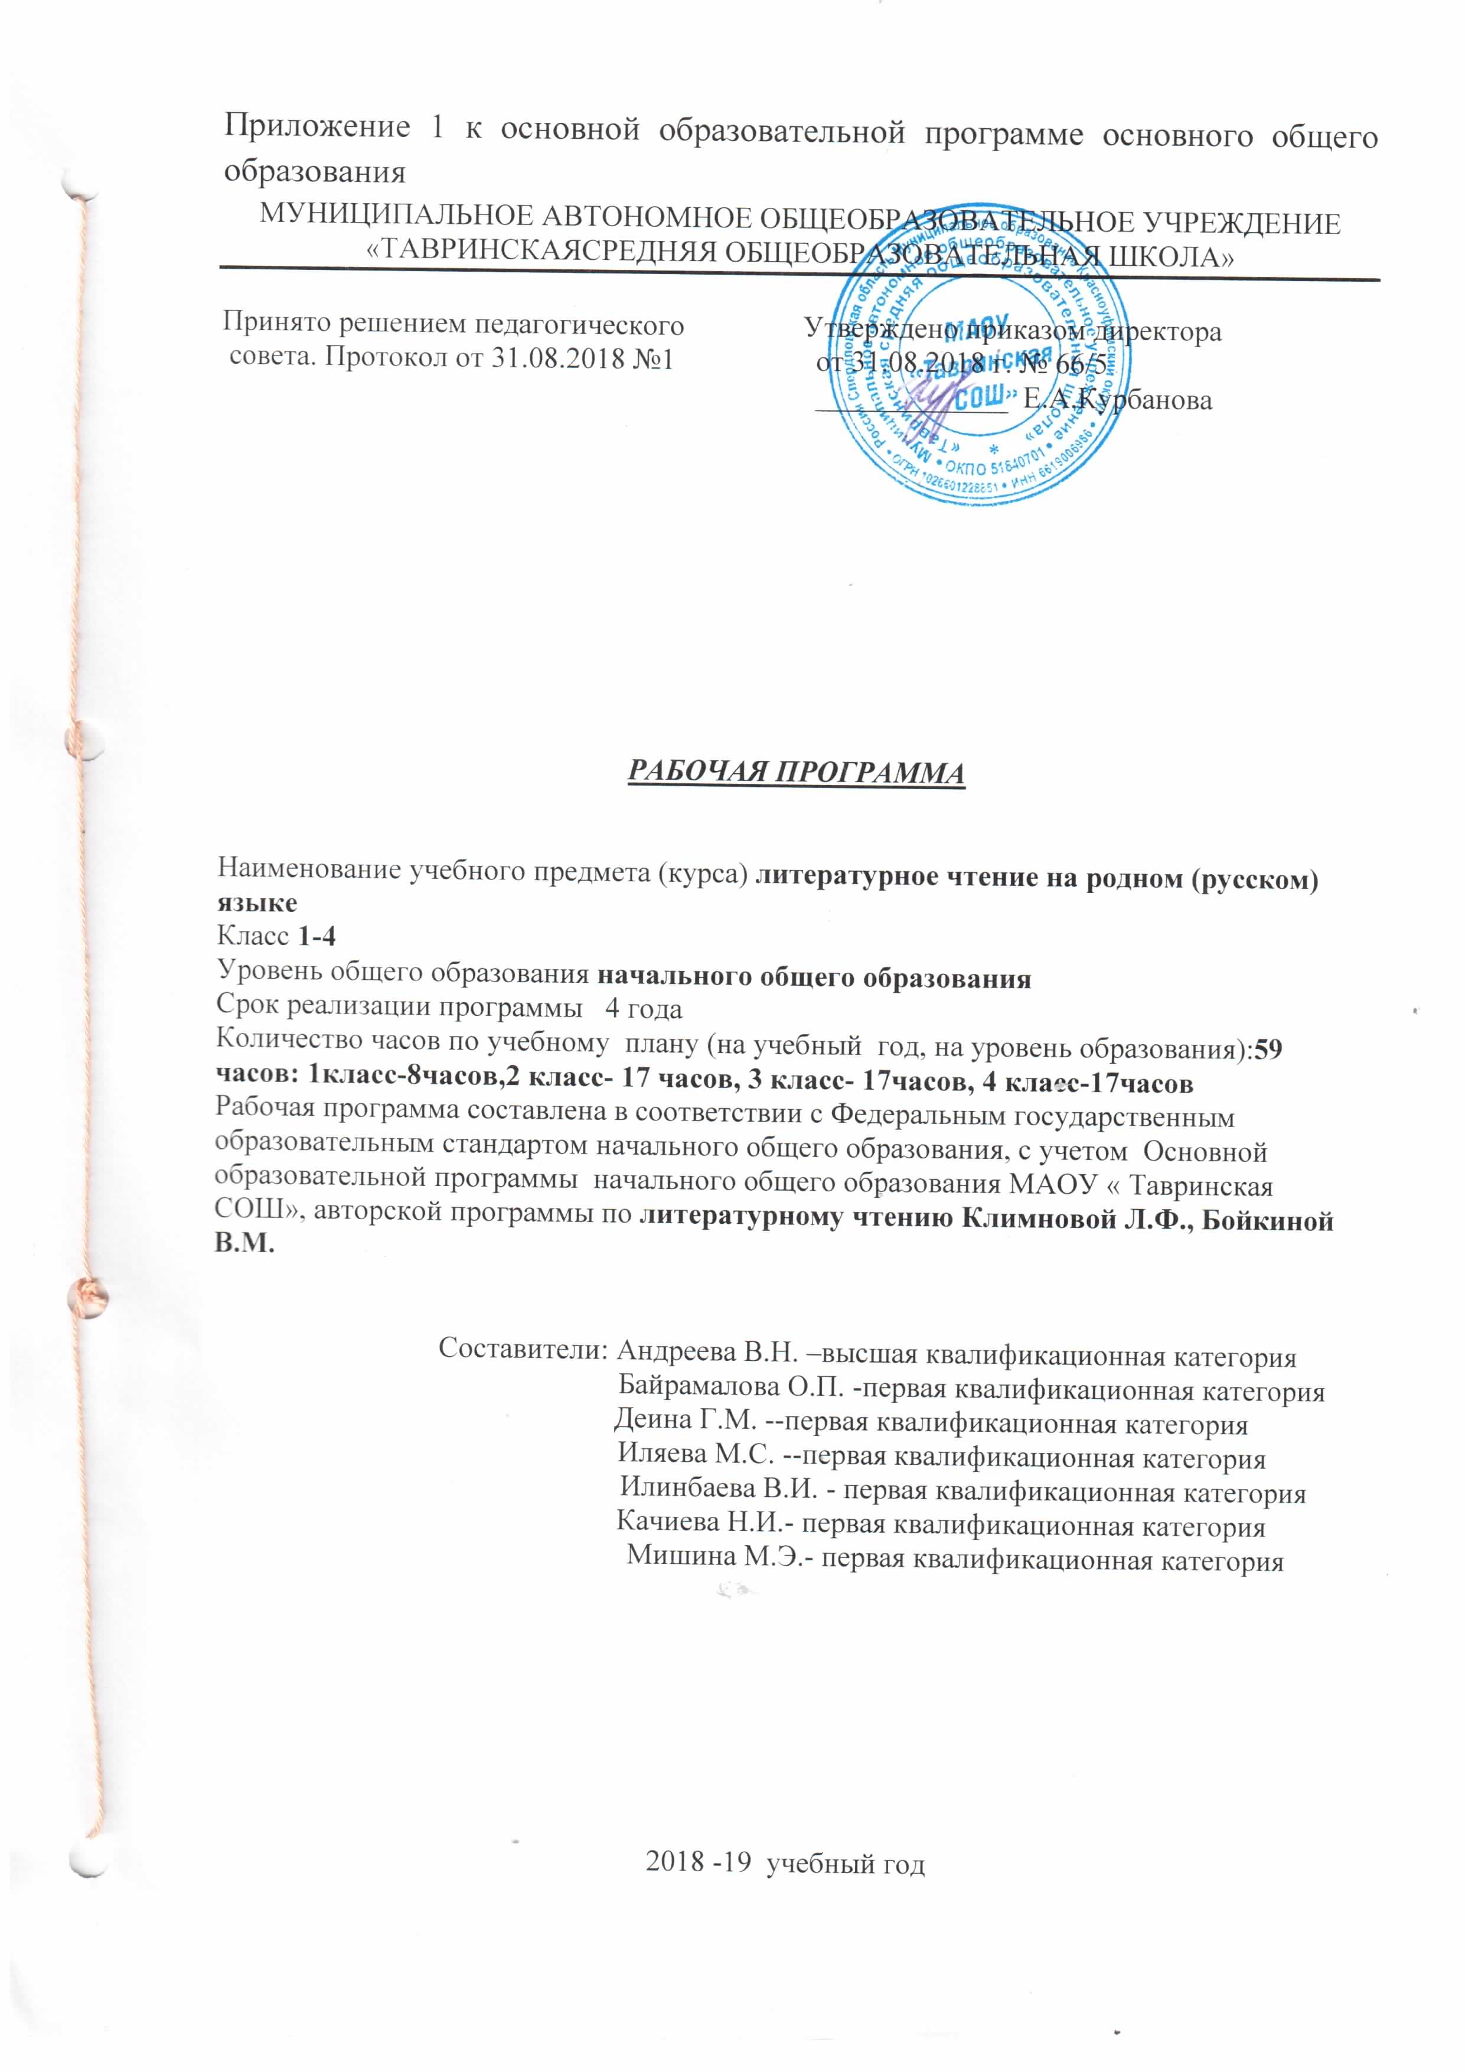

Планируемые результаты
освоения учебного предмета, курса «Литературное чтение на родном (русском) языке»
.Личностные результаты:
1) формирование основ российской гражданской идентичности, чувства гордости за свою Родину, российский народ и историю России, осознание своей этнической и национальной принадлежности; формирование ценностей многонационального российского общества; становление гуманистических и демократических ценностных ориентаций;
2) формирование целостного, социально ориентированного взгляда на мир в его органичном единстве и разнообразии природы, народов, культур и религий;
3) формирование уважительного отношения к иному мнению, истории и культуре других народов;
4) овладение начальными навыками адаптации в динамично изменяющемся и развивающемся мире;
5) принятие и освоение социальной роли обучающегося, развитие мотивов учебной деятельности и формирование личностного смысла учения;
6) развитие самостоятельности и личной ответственности за свои поступки, в том числе в информационной деятельности, на основе представлений о нравственных нормах, социальной справедливости и свободе;
7) формирование эстетических потребностей, ценностей и чувств;
8) развитие этических чувств, доброжелательности и эмоционально-нравственной отзывчивости, понимания и сопереживания чувствам других людей;
9) развитие навыков сотрудничества со взрослыми и сверстниками в разных социальных ситуациях, умения не создавать конфликтов и находить выходы из спорных ситуаций;
10) формирование установки на безопасный, здоровый образ жизни, наличие мотивации к творческому труду, работе на результат, бережному отношению к материальным и духовным ценностям.

. Метапредметные результаты:
1) овладение способностью принимать и сохранять цели и задачи учебной деятельности, поиска средств ее осуществления;
2) освоение способов решения проблем творческого и поискового характера;
3) формирование умения планировать, контролировать и оценивать учебные действия в соответствии с поставленной задачей и условиями ее реализации; определять наиболее эффективные способы достижения результата;
4) формирование умения понимать причины успеха/неуспеха учебной деятельности и способности конструктивно действовать даже в ситуациях неуспеха;
5) освоение начальных форм познавательной и личностной рефлексии;
6) использование знаково-символических средств представления информации для создания моделей изучаемых объектов и процессов, схем решения учебных и практических задач;
7) активное использование речевых средств и средств информационных и коммуникационных технологий (далее - ИКТ) для решения коммуникативных и познавательных задач;
8) использование различных способов поиска (в справочных источниках и открытом учебном информационном пространстве сети Интернет), сбора, обработки, анализа, организации, передачи и интерпретации информации в соответствии с коммуникативными и познавательными задачами и технологиями учебного предмета; в том числе умение вводить текст с помощью клавиатуры, фиксировать (записывать) в цифровой форме измеряемые величины и анализировать изображения, звуки, готовить свое выступление и выступать с аудио-, видео- и графическим сопровождением; соблюдать нормы информационной избирательности, этики и этикета;
9) овладение навыками смыслового чтения текстов различных стилей и жанров в соответствии с целями и задачами; осознанно строить речевое высказывание в соответствии с задачами коммуникации и составлять тексты в устной и письменной формах;
10) овладение логическими действиями сравнения, анализа, синтеза, обобщения, классификации по родовидовым признакам, установления аналогий и причинно-следственных связей, построения рассуждений, отнесения к известным понятиям;
11) готовность слушать собеседника и вести диалог; готовность признавать возможность существования различных точек зрения и права каждого иметь свою; излагать свое мнение и аргументировать свою точку зрения и оценку событий;
12) определение общей цели и путей ее достижения; умение договариваться о распределении функций и ролей в совместной деятельности; осуществлять взаимный контроль в совместной деятельности, адекватно оценивать собственное поведение и поведение окружающих;
13) готовность конструктивно разрешать конфликты посредством учета интересов сторон и сотрудничества;
14) овладение начальными сведениями о сущности и особенностях объектов, процессов и явлений действительности (природных, социальных, культурных, технических и др.) в соответствии с содержанием конкретного учебного предмета;
15) овладение базовыми предметными и межпредметными понятиями, отражающими существенные связи и отношения между объектами и процессами;
16) умение работать в материальной и информационной среде начального общего образования (в том числе с учебными моделями) в соответствии с содержанием конкретного учебного предмета; формирование начального уровня культуры пользования словарями в системе универсальных учебных действий.

Предметные результаты:
1) понимание родной литературы как одной из основных национально-культурных ценностей народа, как особого способа познания жизни, как явления национальной и мировой культуры, средства сохранения и передачи нравственных ценностей и традиций;
2) осознание значимости чтения на родном языке для личного развития; формирование представлений о мире, национальной истории и культуре, первоначальных этических представлений, понятий о добре и зле, нравственности; формирование потребности в систематическом чтении на родном языке как средстве познания себя и мира; обеспечение культурной самоидентификации;
3) использование разных видов чтения (ознакомительное, изучающее, выборочное, поисковое); умение осознанно воспринимать и оценивать содержание и специфику различных текстов, участвовать в их обсуждении, давать и обосновывать нравственную оценку поступков героев;
4) достижение необходимого для продолжения образования уровня читательской компетентности, общего речевого развития, то есть овладение техникой чтения вслух и про себя, элементарными приемами интерпретации, анализа и преобразования художественных, научно-популярных и учебных текстов с использованием элементарных литературоведческих понятий;
5) осознание коммуникативно-эстетических возможностей родного языка на основе изучения выдающихся произведений культуры своего народа, умение самостоятельно выбирать интересующую литературу; пользоваться справочными источниками для понимания и получения дополнительной информации.
2. Содержание учебного предмета, курса
Содержание предмета «Литературное чтение на родном (русском) языке» отражает основные направления работы курса «Литературное чтение» и включает следующие разделы:
Виды речевой и читательской деятельности
Аудирование (слушание).
Восприятие на слух звучащей речи (высказывание собеседника, чтение различных текстов). Адекватное понимание содержания звучащей речи, умение отвечать на вопросы по содержанию услышанного произведения, определение последовательности событий, осознание цели речевого высказывания, умение задавать вопрос по услышанному учебному, научно-познавательному и художественному произведению.
Чтение
Чтение вслух. Постепенный переход от слогового к плавному осмысленному правильному чтению целыми словами вслух (скорость чтения в соответствии с
индивидуальным темпом чтения), постепенное увеличение скорости чтения. Установка на нормальный для читающего темп беглости, позволяющий ему осознать текст. Соблюдение орфоэпических и интонационных норм чтения. Чтение предложений с интонационным выделением знаков препинания. Понимание смысловых особенностей разных по виду и типу текстов, передача их с помощью интонирования.
Чтение про себя. Осознание смысла произведения при чтении про себя (доступных по объѐму и жанру произведений ). Определение вида чтения (изучающее, ознакомительное, просмотровое, выборочное). Умение находить в тексте необходимую информацию. Понимание особенностей разных видов чтения: факта, описания, дополнения высказывания и др.
Работа с разными видами текста. Общее представление о разных видах текста: художественный, учебный, научно-популярный — и их сравнение. Определение целей создания этих видов текста. Особенности фольклорного текста.
Практическое освоение умения отличать текст от набора предложений.
Прогнозирование содержания книги по еѐ названию и оформлению.
Самостоятельное определение темы, главной мысли, структуры текста; деление текста на смысловые части, их озаглавливание. Умение работать с разными видами информации.
Участие в коллективном обсуждении: умение отвечать на вопросы, выступать по теме, слушать выступления товарищей, дополнять ответы по ходу беседы, используя текст. Привлечение справочных и иллюстративно-изобразительных материалов.
Библиографическая культура. Книга как особый вид искусства. Книга как источник необходимых знаний. Первые книги на Руси и начало книгопечатания (общее представление). Книга учебная, художественная, справочная. Элементы книги: содержание или оглавление, титульный лист, аннотация, иллюстрации.
Виды информации в книге: научная, художественная (с опорой на внешние показатели книги, еѐ справочно-иллюстративный материал).
Типы книг (изданий): книга-произведение, книга-сборник, собрание сочинений,
периодическая печать, справочные издания (справочники, словари, энциклопедии).
Выбор книг на основе рекомендованного списка, картотеки, открытого доступа к
детским книгам в библиотеке. Алфавитный каталог. Самостоятельное пользование
соответствующими возрасту словарями и справочной литературой.
Работа с текстом художественного произведения. Понимание заглавия произведения, его адекватное соотношение с содержанием. Определение особенностей художественного текста: своеобразие выразительных средств языка (с помощью учителя). Осознание того, что фольклор есть выражение общечеловеческих нравственных правил и отношений.
Понимание нравственного содержания прочитанного, осознание мотивации
поведения героев, анализ поступков героев с точки зрения норм морали. Осознание понятия «Родина», представления о проявлении любви к Родине в литературе разных народов (на примере народов России). Схожесть тем, идей, героев в фольклоре разных народов.
Самостоятельное воспроизведение текста с использованием выразительных средств языка: последовательное воспроизведение эпизода с использованием специфической для данного произведения лексики (по вопросам учителя), рассказ по иллюстрациям, пересказ.
Характеристика героя произведения с использованием художественно-выразительных средств данного текста. Нахождение в тексте слов и выражений, характеризующих героя и событие. Анализ (с помощью учителя), мотивы поступка персонажа. Сопоставление поступков героев по аналогии или по контрасту. Выявление авторского отношения к герою на основе анализа текста, авторских помет, имѐн героев.
Характеристика героя произведения. Портрет, характер героя, выраженные через
поступки и речь.
Освоение разных видов пересказа художественного текста: подробный, выборочный и краткий (передача основных мыслей).
Подробный пересказ текста: определение главной мысли фрагмента, выделение
опорных или ключевых слов, озаглавливание, подробный пересказ эпизода; деление текста на части, определение главной мысли каждой части и всего текста, озаглавливание каждой части и всего текста, составление плана в виде назывных предложений из текста, в виде вопросов, в виде самостоятельно сформулированного высказывания.
Самостоятельный выборочный пересказ по заданному фрагменту: характеристика
героя произведения (отбор слов, выражений в тексте, позволяющих составить рассказ о герое), описание места действия (выбор слов, выражений в тексте, позволяющих составить данное описание на основе текста). Вычленение и сопоставление эпизодов из разных произведений по общности ситуаций, эмоциональной окраске, характеру поступков героев.
Работа с учебными, научно-популярными и другими текстами. Понимание заглавия произведения; адекватное соотношение с его содержанием. Определение особенностей учебного и научно-популярного текстов (передача информации). Понимание отдельных, наиболее общих особенностей текстов былин, легенд, библейских рассказов (по отрывкам или небольшим текстам). Знакомство с простейшими приѐмами анализа различных видов текста: установление причинно-следственных связей. Определение главной мысли текста. Деление текста на части. Определение микротем. Ключевые или опорные слова. Построение алгоритма деятельности по воспроизведению текста. Воспроизведение текста с опорой на ключевые слова, модель, схему. Подробный пересказ текста. Краткий пересказ текста (выделение главного в содержании текста).
Говорение (культура речевого общения)
Осознание диалога как вида речи. Особенности диалогического общения: понимать
вопросы, отвечать на них и самостоятельно задавать вопросы по тексту; выслушивать, не перебивая, собеседника и в вежливой форме высказывать свою точку зрения по обсуждаемому произведению (учебному, научно-познавательному, художественному тексту). Доказательство собственной точки зрения с опорой на текст или собственный опыт. Использование норм речевого этикета в условиях внеучебного общения. Знакомство с особенностями национального этикета на основе фольклорных произведений.
Работа со словом (распознание прямого и переносного значения слов, их многозначность), целенаправленное пополнение активного словарного запаса.
Монолог как форма речевого высказывания. Монологическое речевое высказывание
небольшого объѐма с опорой на авторский текст, по предложенной теме или в виде (форме) ответа на вопрос. Отражение основной мысли текста в высказывании. Передача содержания прочитанного или прослушанного с учѐтом специфики научно-популярного, учебного и художественного текста. Передача впечатлений (из повседневной жизни, от
художественного произведения, произведения изобразительного искусства) в рассказе (описание, рассуждение, повествование). Самостоятельное построение плана собственного высказывания. Отбор и использование выразительных средств языка (синонимы, антонимы, сравнение) с учѐтом особенностей монологического высказывания.
Устное сочинение как продолжение прочитанного произведения, отдельных его
сюжетных линий, короткий рассказ по рисункам либо на заданную тему.
Письмо (культура письменной речи)
Нормы письменной речи: соответствие содержания заголовку (отражение темы, места действия, характеров героев), использование выразительных средств языка (синонимы, антонимы, сравнение) в мини-сочинениях (повествование, описание, рассуждение), рассказ на заданную тему, отзыв.
Круг детского чтения
Произведения устного народного творчества разных народов России. Произведения
классиков отечественной литературы XIX—XX вв., классиков детской литературы,
произведения современной отечественной (с учѐтом многонационального характера России) и зарубежной литературы, доступные для восприятия младших школьников.
Представленность разных видов книг: историческая, приключенческая, фантастическая, научно-популярная, справочно-энциклопедическая литература; детские
периодические издания (по выбору).
Основные темы детского чтения: фольклор разных народов, произведения о Родине,
природе, детях, братьях наших меньших, добре и зле, юмористические произведения.
Литературоведческая пропедевтика (практическое освоение)
Нахождение в тексте, определение значения в художественной речи (с помощью
учителя) средств выразительности: синонимов, антонимов, эпитетов, сравнений, метафор,
гипербол.
Ориентировка в литературных понятиях: художественное произведение, художественный образ, искусство слова, автор (рассказчик), сюжет, тема; герой произведения: его портрет, речь, поступки, мысли; отношение автора к герою.
Общее представление о композиционных особенностях построения разных видов
рассказывания: повествование (рассказ), описание (пейзаж, портрет, интерьер), рассуждение (монолог героя, диалог героев).
Прозаическая и стихотворная речь: узнавание, различение, выделение особенностей
стихотворного произведения (ритм, рифма).
Фольклор и авторские художественные произведения (различение).
Жанровое разнообразие произведений. Малые фольклорные формы (колыбельные
песни, потешки, пословицы и поговорки, загадки) — узнавание, различение, определение
основного смысла. Сказки (о животных, бытовые, волшебные). Художественные
особенности сказок: лексика, построение (композиция). Литературная (авторская) сказка.
Рассказ, стихотворение, басня — общее представление о жанре, особенностях
построения и выразительных средств.
Творческая деятельность обучающихся (на основе литературных произведений)
Интерпретация текста литературного произведения в творческой деятельности
учащихся: чтение по ролям, инсценирование, драматизация; устное словесное рисование,
знакомство с различными способами работы с деформированным текстом и использование их (установление причинно-следственных связей, последовательности событий: соблюдение этапности в выполнении действий); изложение с элементами сочинения, создание собственного текста на основе художественного произведения (текст по аналогии), репродукций картин художников, по серии иллюстраций к произведению или на основе личного опыта.

3.Тематическое планирование по литературному чтению на родном ( русском )языке
1 класс
№ | тема
1 | Звукопись как прием характеристики героев на основе стихотворений Г. Сапгира, М. Бородицкой, И. Гамазковой.
2 | Сравнение литературной и народной сказки К.Ушинский « Лиса и козел», русская народная сказка « Лиса и рак»
3 | Главная мысль сказки «Лиса и тетерев»
4 | Ритмичный рисунок стихотворного текста. В. левин « Маленькая песенка о большом дожде»
5 | Заголовок - «входная дверь» в текст.
6 | Сравнение рассказа и стихотворения.К.И. Чуковский «Тараканище», А. Усачев « Пятно»
7 | Научно-популярные тексты. Н.А. Надеждина « Лук от семи недуг»
8 | Сравнение художественного и научно популярного текста. Б. Сергуненков  «Сладкая трава» и Н.А. Надеждина « Лук от семи недуг»

Литературное чтение на родном (русском) языке. 2 класс.
№ урока | Тема урока
1 | Г. Цыферов. Жил на свете слонёнок. Характеристика главного героя.
2 | В. Кологрив. В летнюю пору. Иллюстрации произведения.
3 | С. Аксаков. Слепой щенок. Картинный план.
4 | Е. Пермяк. Первая рыбка. Развёрнутый план.
5 | Н. Юрцевич. Русская берёза. Описание.
6 | И. Соколов-Микитов. В еловом лесу. Подписи к иллюстрациям.
7 | Л. Толстой. Два товарища. Заголовок и основная мысль текста.
8 | А. Тихонов. Жизнь на суше и в воде. Ответы с опорой на текст.
9 | С. Михалков. Аисты и лягушки. Оформление обложки книги.
10 | И. Пузанов. Неудачная рыбалка. Описание в тексте.
11 | А. Тихонов. Сороки. Тема текста.
12 | К. Ушинский. Играющие собаки. Тема и главная мысль текста.
13 | И. Соколов-Микитов. Лесное озеро. План текста.
14 | С. Михалков. Не стоит благодарности. Ролевое чтение.
15 | В. Танасийчук. Лосось. Стиль текста (художественный, научный).
16 | В. Коржиков. Грибники. Ответы с опорой на содержание текста.
17 | В. Осеева. Плохо. Анализ поступков героев.

3 класс
№ | Тема
1. | Сокровища мудрости народной. Жанры устного народного творчества.
2. | Виды сказок. Иван-герой русских сказок.
3. | Средства художественной выразительности в стихах Ф.И.Тютчева и А.А.Фета.
4. | А. С. Пушкин «Сказка о попе и работнике его Балде». Чтение по ролям.
5. | Мораль басни И.А. Крылова «Чиж и Голубь»
6. | Л.Н. Толстой «Белка и волк», «Комар и лев». Характеристика героев.
7. | Д. Н. Мамин-Сибиряк «Сказка про Комара Комаровича-Длинный нос и про мохнатого Мишу-короткий хвост».
8. | П.П.Бажов «Серебряное копытце». Составление плана
9. | А.Майков «Весна». Выразительное чтение.
10. | Подготовка к пересказу текста В.Драгунского «Он живой и светиться». Нравственный смысл произведения
11. | Инсценированные рассказа В.Бианки «Чей нос лучше?»
12. | Составление отзыва к рассказу Е.Чарушина «Волчишко»
13. | Стихи С. Маршака и А.Барто. Выразительное чтение.
14. | Н.Носов «Федина задача». Составление картинного плана.
15. | Сказка Г.Х.Андерсена «Ромашка». Деление на части.
16. | Составление отзыва по прочитанным книгам.
17. | По страницам детских журналов.

4 класс
№ | Тема
1 | Летописи. Былины. Жития.  Летопись-источник исторических фактов.
2 | Сравнение жанров былин «Ильины три поездочки», «И вспомнил Олег коня своего»
3 | Персонажи литературной сказки П.П.Ершова «Конёк –горбунок»
4 | Сюжет и персонажи турецкой сказки М.Ю.Лермонтова «Ашик-Кериб»
5 | Отношение к героям произведения А.П.Чехова «Мальчики»
6 | Средства художественной выразительности в лирических произведениях И.С.Никитина
7 | Передача настроения и чувства в произведениях И.С.Никитина
8 | Отличительные особенности литературной сказки В.Ф.Одоевского «Городок в табакерке»
9 | Деление произведения П.П.Бажова «Серебряное  копытце» на части. Составление плана.
10 | Инсценирование юмористического рассказа В. Драгунского «Главные реки»
11 | Деление произведения К.Г.Паустовского «Корзина с еловыми шишками» на части. Составление плана.
12 | Конкурс чтецов на тему «Детство» (поэтов С.А.Есенина, М.И.Цветаевой»
13 | Деление на части произведения Д.Н.Мамина-Сибиряка «Приёмыш». Нравственный смысл произведения.
14 | Составление отзыва к рассказу В.П.Астафьева «Стрижонок Скрип»
15 | Разработка сценария поэтического вечера по теме» Родина»
16 | Составление отзыва к произведению Дж.Свифт «Путешествие Гулливера»
17 | Иллюстрирование произведения Г.Х.Андерсена «Русалочка»

